**SimDash**

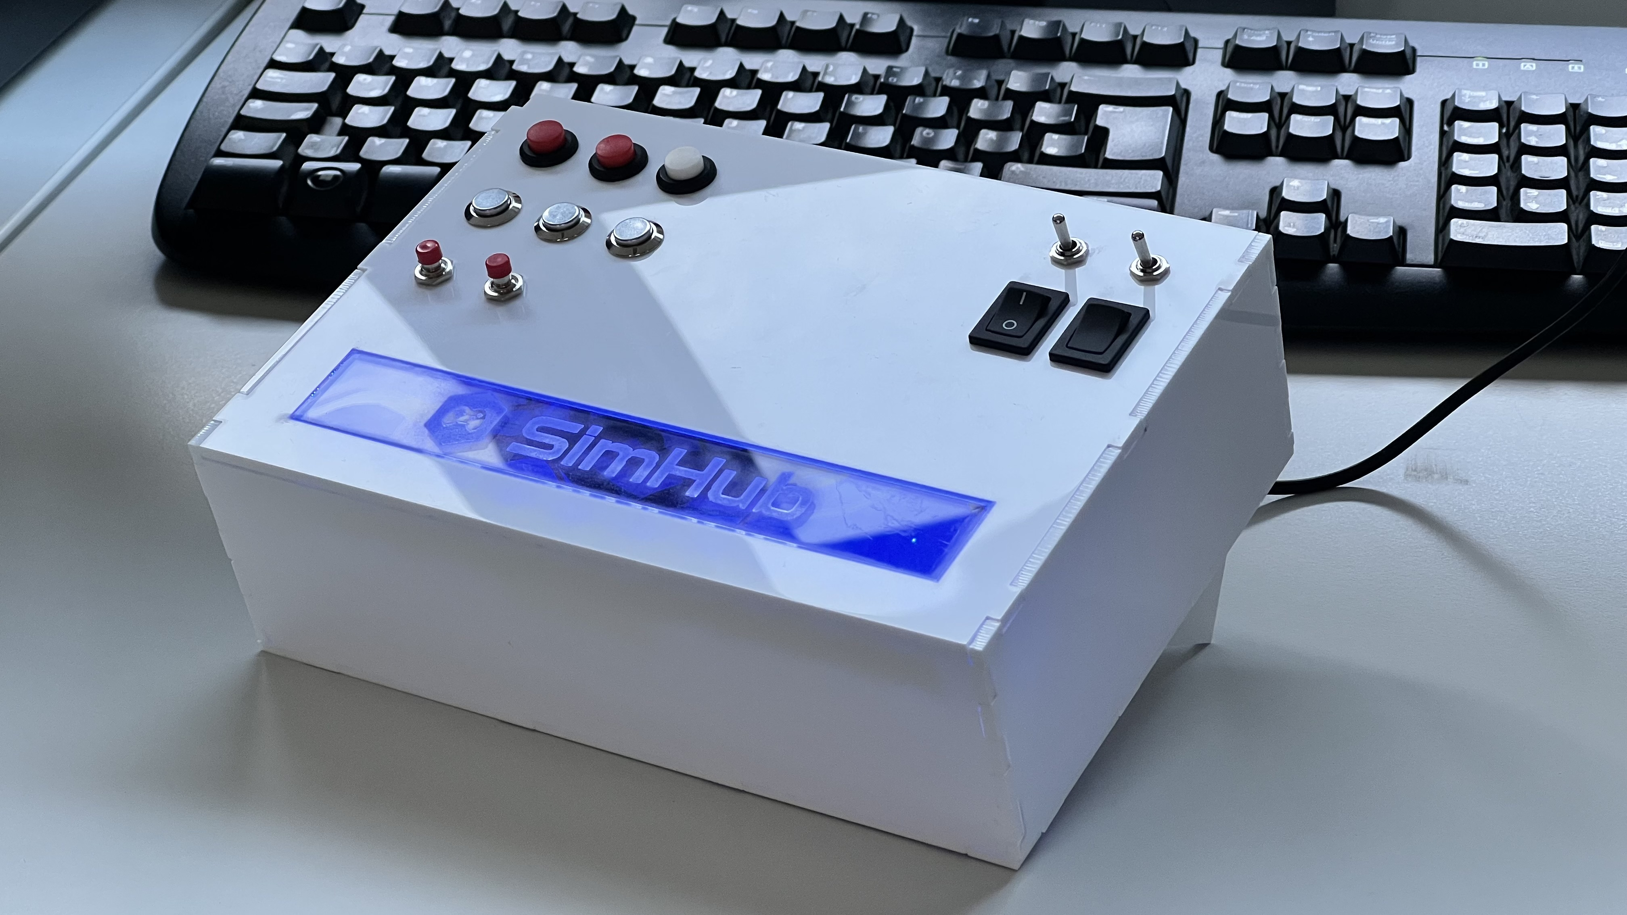

Ein Projekt in Zusammenarbeit entstanden mit Leon-Noel, Matteo & Nico©

**Zweck:** Dies ist eine Art Deck oder Dash für z.B. Renn- oder Simulation Spiele.

Da man bei solchen spielen oft mehr Tasten braucht oder einfach nur Viele nützliche oder sogar wichtige Hotkeys hat, ist dies auch eine tolle oder Praktischere Art diese zu benutzen.

* Wenn man dies nachbauen will Brauch man Nur das passende Material und einen Laser cutter. Dazu gibt es eine Passende Materialliste mit den Links
* Der Sketch ist an wichtigen stellen kommentiert wofür sie Nützlich sind oder verändert werden müssten
* Eine Erklärung und Download zur Benötigten Libary [github.com/ArduinoJoystickLibrary/](https://github.com/MHeironimus/ArduinoJoystickLibrary/tree/version-1.0)

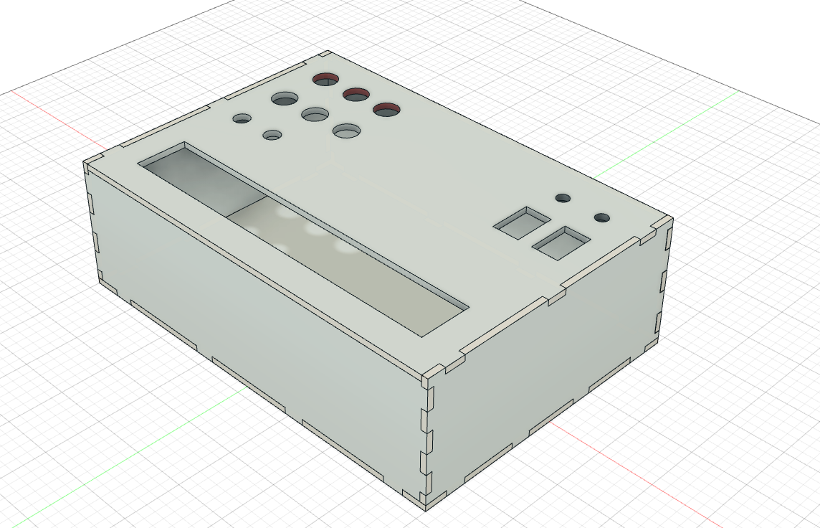

Das Gehäuse in Fusion360

Was man beachten muss beim Zusammenbau das man schon das Kabel auf der Rückseite durch das dafür hervorgesehene loch geführt haben sollte.

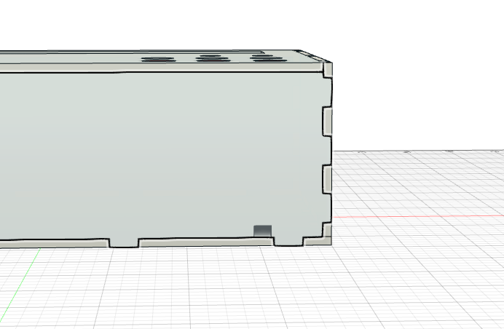

Bei Bedarf können mehr Löcher für Tasten, Schalter o. ä.

Eingefügt werden

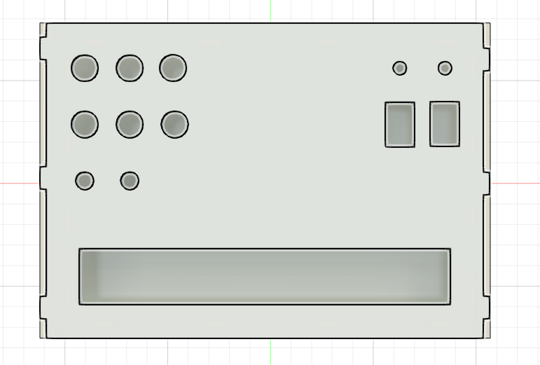

Man kann aber auch einfach welche weglassen

Für alle Verwendeten Materialien gibt es eine Liste mit Quellenangabe und Stückzahl/Preis.

Die DXF und Fusion Dateien sind auf [GitHub](https://github.com/dj-nic/SimDash/tree/v1.0.0) hinterlegt und sind frei zum Download verfügbar.